## Для вас, родители!!!

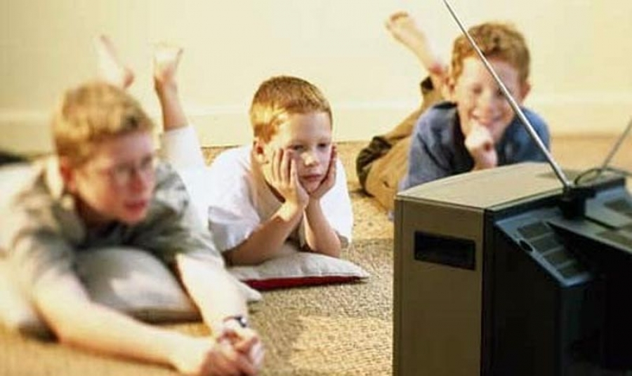

## Принципы просмотра мультфильмов

**1.** Выбор мультфильмов. В первую очередь старые отечественные мультфильмы. Преимущества их очевидны: хороший сюжет (экранизирована классика сказок и не очень известные, но хорошие произведения), качественное изображение (тщательная прорисовка деталей, реальные цвета, реалистичные животные), красивая музыка (часто симфоническая), правильная речь героев, психологически здоровые (в отличие, например, от «Корпорации монстров»), нравственные (ценностями являются доброта, верность, смелость, дружба, любовь и т.д.). В 4-5 лет – можно начать смотреть классические диснеевские полнометражные мультфильмы той же студии («Белоснежка и семь гномов», «Русалочка», «Бемби», «Питер Пэн» и др.) Ребенок должен получать качественную духовную пищу. И, конечно, представленный список мультфильмов далеко не полон. Хороших мультфильмов гораздо больше. Смотрите, выбирайте.

**2.** «Один новый, один старый». Каждый вечер мы смотрим два мультфильма: один новый, один старый. Новый мультфильм – каждый день один и тот же в течение, например, недели, а второй мультфильм ребенок выбирает сам из уже просмотренных ранее (как правило, выбирает тот, что был «новым» на предыдущей неделе). (Таким образом – через многократные повторы – ребенок запоминает мультфильм, выучивает обороты речи, запоминает песенки.) Пример: 1-я неделя: «Вершки и корешки» + любой м/ф на выбор 2-я неделя: «Волк и семеро козлят» + любой м/ф на выбор (обычно «Вершки и корешки») 3-я неделя «Девочка и медведь» + любой м/ф на выбор (обычно «Волк и семеро козлят») и т.д. Если малыш просмотрел новый мультфильм один раз и больше не хочет? Такое редко, но бывает. Ничего страшного, пусть смотрит два мультфильма на выбор. В 2 года смотрим новый мультфильм раз в 7 дней (с понедельника по воскресенье), в 3 года – раз в 5 дней (5, 10, 15, 20, 25 и 30 числа каждого месяца), а затем раз в 3 дня (3, 6, 9, 12, 15, 18 21, 24, 27 и 30 числа). В 4 года – раз в 2 дня (каждое четное число). В 5-6 лет то же, плюс можно возвращаться к старым мультфильмам, а также смотреть детские фильмы. Если Вы являетесь противником ежедневного просмотра мультфильмов, переделайте это расписание под свой график.

**3.** Длительность одного мультипликационного сеанса – около 20 минут. В 2-3 года с этим проблем нет, т.к. почти все мультфильмы идут по 10 минут. Дальше продолжительность мультфильмов увеличивается, поэтому взрослым лучше самим контролировать время вечернего просмотра, чтобы в сумме ребенок сидел у экрана не более 20-30 минут. Длинные мультфильмы можно разбивать на 2-4 части.

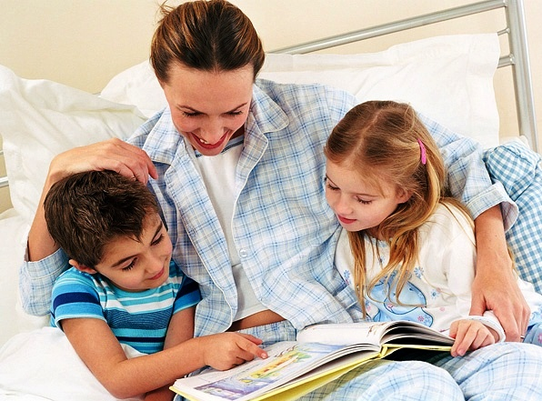

**4**. Сначала читаем, потом смотрим. Чтение произведения предшествует просмотру мультфильма по нему. Почему? Во-первых, книга – как правило, первоисточник (за исключением книг по мультфильмам). Мультфильмы не всегда прямо следуют тексту, поэтому логичнее сначала ознакомиться с оригиналом, а затем с его интерпретацией. Кстати, если мультфильм заметно отличается от самого произведения, т.е. поставлен «по мотивам», очень интересно обсудить с ребенком эти отличия: какие герои есть в мультфильме и отсутствуют в книге? как изменилась концовка? и т.д. Во-вторых, при чтении книги с опорой на картинки у ребенка работает воображение, тогда как мультфильм предлагает готовый видеоряд, и работа воображения блокируется. Поэтому лучше сначала дать ребенку возможность самому представить себе героев и сюжет книги, а затем предложить мультипликационный вариант.

**5.** Комментарии к мультфильмам. Как показывает опыт, ребенку далеко не всегда понятно происходящее в мультфильме, даже если он смотрит мультфильм по возрасту. Поэтому, чтобы не было «белых пятен» и мультфильм не превращался в простой просмотр непонятно чего, после первого просмотра имеет смысл спросить малыша, все ли ему/ей понятно, и объяснить трудные места. Если «все непонятно», лучше просмотреть мультфильм в следующий раз вдвоем с комментариями взрослого. Таким образом, просмотр мультфильма получается одним из средств обогащения жизненного опыта ребенка. Возвращаясь к названию статьи. Почему «воспитание мультфильмами»? Разумеется, воспитывает не экран, а тот взрослый, кто больше других общается с малышом. Воспитывает своим примером: делом, словом, жизнью. Роль мультфильма в данном процессе – лишь вспомогательная, это всего лишь средство воспитания, как и книги, игрушки, пособия. Но мультфильм – средство очень сильное, т.к. предлагаемые на экране образы живо воздействуют на воображение ребенка, на его чувственную сферу, предлагают образ действий, мышления, стиль речи. Дети часто копируют поведение героев мультфильмов, точно так же, как копируют поведение взрослых. Многие сюжеты мультфильмов не раз обыгрываются детьми, закрепляя образ действия в тех или иных ситуациях. Именно поэтому детям нужна качественная экранная продукция: как в художественном, так и в нравственном плане. Хороший мультфильм, показанный вовремя, – прекрасное средство для воспитания хорошего человека.